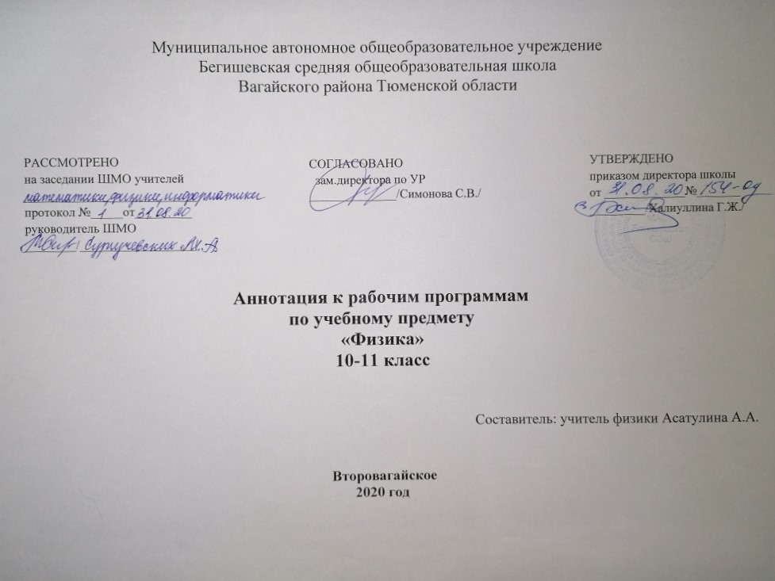
Нормативная база и УМК

Рабочие программы по физике 10-11 класс составлены на основании следующих нормативно-правовых документов:
- Закон Российской Федерации «Об образовании в Российской Федерации» от 29.12.2012 № 273(в редакции от 26.07.2019);
- Приказ Минобразования России от 05.03.2004 № 1089 «Об утверждении федерального компонента государственных образовательных стандартов начального общего, основного общего и среднего (полного) общего образования» (в редакции от 07.06.2017);
- Приказ Минобразования России от 17.05.2012 № 413 «Об утверждении федерального компонента государственных образовательных стандартов среднего общего образования» (в редакции от 24.09.2020);
- Учебный план среднего общего образования Муниципального автономного общеобразовательного учреждения Бегишевской средней общеобразовательной школы Вагайского района Тюменской области.
- Ориентирована на использование учебно-методического комплекта по физике Г.Я. Мякишев, Б.Б.Буховцев

УМК «Физика. 10 класс»
- Физика. 10 класс. Учебник (автор Г.Я.Мякишкв, Б.Б.Буховцев).
- Физика. 11 класс. Учебник (автор Г.Я.Мякишкв, Б.Б.Буховцев).
- Е.А.Марон, А.Е.Марон Контрольные работы по физике 10-11
- Физика. Типовые тестовые задания / О.Ф. Кабардин, С.И. Кабардина, В.А. Орлов. М.: Экзамен, 2020.

Количество часов, отводимое на изучение предмета
Программа рассчитана на 68 час/год (2 час/нед.) в 10-11 классах, в соответствии с Годовым календарным учебным графиком работы школы на 2020-2021 учебный год и соответствует учебному плану школы.
В процессе прохождения материала осуществляется промежуточный контроль знаний и умений в виде самостоятельных работ, тестовых заданий, творческих работ, по программе предусмотрены тематические контрольные работы.

Цель и задачи изучения предмета

- освоение знаний о фундаментальных физических законах и принципах, лежащих в основе современной физической картины мира; наиболее важных открытиях в области физики, оказавших определяющее влияние на развитие техники и технологии; методах научного познания природы;
- овладение умениями проводить наблюдения, планировать и выполнять эксперименты, выдвигать гипотезы и строить модели; применять полученные знания по физике для объяснения разнообразных физических явлений и свойств веществ; практического использования физических знаний; оценивать достоверность естественнонаучной информации;
- развитие познавательных интересов, интеллектуальных и творческих способностей в процессе приобретения знаний по физике с использованием различных источников информации и современных информационных технологий;
- воспитание убежденности в возможности познания законов природы и использования достижений физики на благо развития человеческой цивилизации; необходимости сотрудничества в процессе совместного выполнения задач, уважительного отношения к мнению оппонента при обсуждении проблем естественнонаучного содержания; готовности к морально-этической оценке использования научных достижений, чувства ответственности за защиту окружающей среды;
- использование приобретенных знаний и умений для решения практических задач повседневной жизни, обеспечения безопасности собственной жизни, рационального природопользования и охраны окружающей среды.

Периодичность и формы текущего контроля и промежуточной аттестации.
Для изучения курса рекомендуется классно-урочная система с использованием различных технологий: развивающего обучения, обучения в сотрудничестве, проблемного обучения, развития исследовательских навыков, здоровьесбережения и т.д. Основными методами проверки знаний и умений обучающихся по физике являются устный опрос, письменные и лабораторные работы. К письменным формам контроля относятся: физические диктанты, самостоятельные и контрольные работы, тесты. Виды контроля знаний, умений, навыков обучающихся - текущий, тематический, итоговый – итоговая контрольная работа. Для организации коллективных и индивидуальных наблюдений физических явлений и процессов, измерения физических величин и установления законов, подтверждения теоретических выводов необходимы систематическая постановка демонстрационных опытов учителем, выполнение лабораторных работ обучающимися. Рабочая программа предусматривает выполнение практической части курса.

